Ф К С
КнАГТУ
ФАКУЛЬТЕТ КАДАСТРА И СТРОИТЕЛЬСТВА
(ФКС)

Факультет кадастра и строительства является одним из старейших факультетов университета.
В настоящее время в состав факультета входит две кафедры: "Управление недвижимостью и кадастры" и "Строительство и архитектура", которые ведут набор и выпускают студентов по следующим направлениям:
120700- "Землеустройство и кадастры" (бакалавр; экзамены – математика (ЕГЭ); русский язык (ЕГЭ); физика или информатика (ЕГЭ));
270800- "Строительство" (бакалавр, магистр; экзамены – математика (ЕГЭ); русский язык (ЕГЭ); физика или химия (ЕГЭ));
270300- "Дизайн архитектурной среды" (бакалавр; экзамены – математика (ЕГЭ); русский язык (ЕГЭ); рисунок (сдается в университете);
Факультет располагает современными лабораториями: геодезии, почвоведения и механики грунтов, строительных материалов, строительных машин, архитектуры и рисунка, а также вычислительным центром.
Студенты факультета активно участвуют в студенческих конференциях и конкурсах, в научных и хоздоговорных работах.
В последние годы установлены связи КнАГТУ с университетами КНР. Это дает возможность студентам нашего факультета проходить учебную практику и учиться в этой стране. С 2007 года учебным планом по направлению "Строительство" предусмотрено изучение китайского языка. Студенты, успешно освоившие программу, имеют возможность пройти обучение в Шеньянском строительном университете и получить диплом бакалавра-строителя международного образца.
Студенты направления "Землеустройство и кадастры" в процессе обучения знакомятся с ГИС-технологиями. Поэтому студенты выполняют дипломные проекты, используя самые современные программные продукты ведущих производителей.
Выпускники техникумов могут получить очное или заочное образование по сокращенной программе обучения. Кроме того, на факультете проводится обучение по программам дополнительного профессионального образования: "Оценка недвижимости и бизнеса", "Дизайн городской среды", "Организация и управление ЖКХ".
С 2009 года на факультете открыта магистратура по направлению "Строительство".
Направление "СТРОИТЕЛЬСТВО".
В нашем университете по данному направлению бакалавров (шифр 270800.62) готовят по трем профилям:
- промышленное и гражданское строительство;
- городское строительство и хозяйство;
- управление и экспертиза недвижимости.
Подготовка магистров техники и технологии по направлению строительство (шифр 270800.68) ведется по программам:
-теория и проектирование зданий и сооружений;
-теория и практика организационно-технологических и экономических решений;
-технология строительных материалов.
Есть профессии, которые никогда не теряют своей актуальности, и с каждым годом приобретают все возрастающий спрос. И одна из них - строитель. Невозможно себе представить город, село, поселок, мегаполис, которые бы не развивались, не строились, не модернизировались. Профессия строителя является популярной, и одной из самых высокооплачиваемых.
Получая базовое строительное образование, выпускник в дальнейшем может легко переориентироваться, а точнее расширить область своих знаний, и найти применение своим силам и в других областях – экономике, автоматизированном проектировании и т.д. Строители — это универсалы, которые независимо от специализации по выбранному профилю обучения, работать смогут на любом направлении и любой отрасли промышленного производства.
При приеме на работу, кроме диплома о высшем образовании, от специалиста наверняка потребуют доказать знание строительных норм и правил, сметно-проектной документации, и, как показывает опыт трудоустройства наших выпускников последних лет, обязательным условием является требование владения профессиональным программным обеспечением.
На нашем факультете студенты овладевают навыками в разработке проектной, проектно-изыскательской и проектно-сметной документации с использованием современных информационных технологий, В рамках обязательных учебных занятий студенты изучают графические пакеты (AutoCAD, ArchiCAD), расчетные программы (ЛИРА, Мономах), программу для составления сметной документации «Гранд-Смета» и многие другие.
Увеличение инвестиций и как следствие количества строительных проектов, реализуемых в России (олимпийские объекты, здания и сооружения, необходимые для проведения чемпионата мира по футболу в 2018 году и т.д.) дает все основания предполагать, что направление подготовки "Строительство" возглавит рейтинги профессий на ближайшее десятилетие.

Если Вы творческая, увлекающаяся личность, умеете фантазировать, хорошо рисовать, пространственно мыслить – Ваше направление "ДИЗАЙН АРХИТЕКТУРНОЙ СРЕДЫ"
Подготовка бакалавров (шифр 270300.62) ведется по профилям:
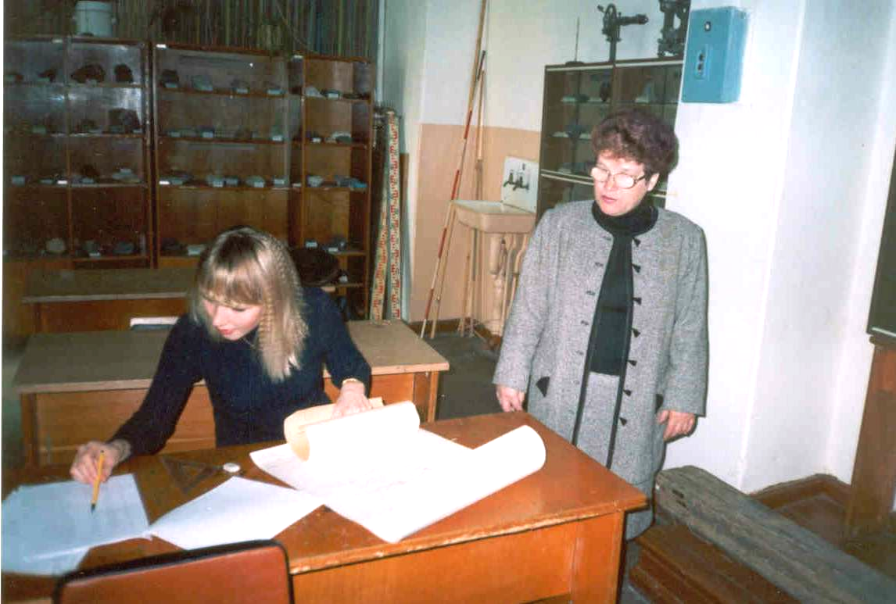
- проектирование городской среды
- организация и дизайн ландшафта
- проектирование интерьера
В настоящее время, когда открываются офисы, новые торговые центры, выполняются перепланировки квартир, необходимость в специалистах данного направления растет с каждым годом.
Наши студенты-дизайнеры являются победителями всероссийских и международных конкурсов и выставок работ и дипломных проектов, что говорит о высоком качестве подготовки и конкурентоспособности выпускников.
Дизайнер является архитектором среды, в которой мы живем, вновь создавая, реконструируя или реставрируя городскую застройку, отдельное здание, интерьер квартиры и т.п., создавая все по законам гармонии и красоты. Наши студенты, получающие диплом архитектора-дизайнера работают архитекторами и проектировщиками в проектных организациях, дизайнерами-консультантами в разнопрофильных фирмах.
Большая потребность в кадастровых специалистах появилась с введением в стране рыночных отношений. С принятием "Земельного кодекса" и "Градостроительного кодекса" эти специалисты получили более широкий статус. В настоящее время в сфере государственного кадастра происходят серьезные изменения: вышел новый закон "О государственном кадастре недвижимости", введение единого кадастра объектов недвижимости предполагает, что уйдут в прошлое землемеры и эксперты БТИ, на их место придут кадастровые инженеры. Это новый вид специалистов, которые будут заниматься и землеустроительными работами, и технической инвентаризацией зданий и сооружений.
Профили подготовки бакалавров по направлению "ЗЕМЛЕУСТРОЙСТВО И КАДАСТРЫ" (шифр 120700.62 )
- земельный кадастр;
- городской кадастр;
- кадастр недвижимости;
- оценка и мониторинг земель;
- управление недвижимостью.
Объектом профессиональной деятельности бакалавров по профилю "ЗЕМЕЛЬНЫЙ КАДАСТР" являются земельные ресурсы, используемые в различных отраслях и сферах народного хозяйства, их распределение по категориям земель, землевладениям и землепользованиям, правовой режим, количественная и качественная характеристики земель, управление и контроль за состоянием и использованием земельных ресурсов и других объектов недвижимости. Бакалавр выполняет работу по формированию баз данных и ведению земельного кадастра с упором на земли сельскохозяйственного назначения, лесного фонда, прочих земель. Бакалавр, профилирующийся в ГОРОДСКОМ КАДАСТРЕ, выполняет учет, регистрацию и оценку земель в пределах городов и населенных пунктов, с учетом всех особенностей данных территорий.
Правовые, экономические и специальные знания, получаемые студентами в период обучения, делают выпускников конкурентоспособными на рынке труда. Необходимость в выпускниках направления "Землеустройство и кадастры" диктуется временем. Выпускники востребованы в земельных комитетах города и района, фондом имущества, кадастровой палатой, налоговых органах и органах юстиции, в банковских и страховых системах, на всех предприятиях и организациях.
Сравнительно новый профиль подготовки бакалавров по направлению "Строительство" нашего факультета - это "УПРАВЛЕНИЕ И ЭКСПЕРТИЗА НЕДВИЖИМОСТИ". Если посмотреть на основные дисциплины, изучаемые студентами: организация строительного производства; строительные конструкции; экспертиза и инспектирование недвижимости; управление недвижимостью; риэлтерская деятельность; банковское дело; финансы, денежное обращение, ипотека – то становится очевидным, что особенность данной специальности заключается в том, что она идет на стыке направлений "Строительство" и "Экономика".
При успешном завершении обучения бакалавр по профилю обучения "Управление и экспертиза недвижимости" будет знать: основы территориально-пространственного развития городов; принципы и методы оценки материальных и нематериальных активов; порядок проведения тендеров, торгов и заключения контрактов; методы диагностики геологического, технического, экологического и экономического состояния зданий и сооружений; основы гражданского законодательства России, законодательство по оценочной деятельности, налогообложения в сфере недвижимости.
Выпускники факультета кадастра и строительства трудоустраиваются не только в городе и крае, но и за пределами Дальневосточного региона. Они занимают руководящие должности в администрациях городских и сельских населенных пунктов. Руководят строительными компаниями, работают в кадастровых учреждениях и бюро по оценке недвижимости. Можно констатировать тот факт, что
наши выпускники являются наиболее востребованными специалистами на рынке труда.
Это радует, особенно в настоящий период времени: несмотря на экономический кризис, в регионе начинаются работы по прокладке газопровода Сахалин-Хабаровск-Владивосток с выходом в Китай и Корею. В активную фазу перешел комплекс работ по подготовке к Саммиту стран АТР во Владивостоке. В соответствии с государственными программами планируется подготовка территорий и строительство объектов различного назначения, где выпускники нашего факультета, благодаря полученным знаниям могут обеспечить свой карьерный рост.

Факультет кадастра и строительства ждет Вас.
Поступай к нам - управляй судьбой.

УВАЖАЕМЫЕ ВЫПУСКНИКИ 9 классов

ВАМ ПРЕДОСТАВЛЯЕТСЯ УНИКАЛЬНАЯ ВОЗМОЖНОСТЬ
ПОЛУЧИТЬ СРЕДНЕЕ ПРОФЕССИОНАЛЬНОЕ ОБРАЗОВАНИЕ

в Комсомольском-на-Амуре государственном техническом университете
на факультете «Кадастра и строительства»

ПО СПЕЦИАЛЬНОСТИ
"Информационные системы обеспечения
градостроительной деятельности"

Образовательная база приема | Наименование  квалификации  базовой подготовки | Срок обучения
на базе основного общего образования | техник | 3 года 10 месяцев

УВАЖАЕМЫЕ ВЫПУСКНИКИ ТЕХНИКУМОВ И ШКОЛ !!!
ВАМ ПРЕДОСТАВЛЯЕТСЯ УНИКАЛЬНАЯ ВОЗМОЖНОСТЬ
ПОЛУЧИТЬ ВЫСШЕЕ ОБРАЗОВАНИЕ
в Комсомольском-на-Амуре государственном техническом университете
на факультете «Кадастра и строительства»

В сокращенные сроки:

по направлению СТРОИТЕЛЬСТВО (шифр 270800.62)  профили:  - Городское строительство и хозяйство  на заочной форме обучения - 3,8 года  - Управление и экспертиза недвижимостью  на заочной форме обучения - 3,8 года | по направлению ЗЕМЛЕУСТРОЙСТВО И КАДАСТРЫ (шифр 120700.62)  профиль:  - кадастр недвижимости  на заочной форме обучения - 4,5 года

Вступительные испытания состоятся 16, 30. 05.11; 06, 20.06.11; 04,18.07.11; 01,15,29.08.11

ЖЕЛАЕМ УДАЧИ И ЖДЕМ ВАС по адресу:

681013, г. Комсомольск–на-Амуре, пр. Ленина, 27, КнАГТУ
Факультет кадастра и строительства – ауд. 214, корп. 1 т. 241-141

